Tài liệu thiết kế phần mềm
Thiết kế kiến trúc
- Lựa chọn kiến trúc phần mềm
Kiến trúc phần mềm được sử dụng trong ứng dụng là kiến trúc ba lớp MVC.
MVC viết tắt của Model – View – Controller. Kiến trúc MVC là kiểu kiến trúc gọi và trả về, phân bố source code thành 3 phần, mỗi phần có một nhiệm vụ riêng biệt và độc lập với các thành phần khác.
Controller: là nới tiếp nhận những yêu cầu xử lý được gửi từ người dùng, nó sẽ gồm những class/ function xử lý nhiều nghiệp vụ logic giúp lấy đúng dữ liệu thông tin cần thiết nhờ các nghiệp vụ lớp Model cung cấp và hiển thị dữ liệu đó ra cho người dùng nhờ lớp View.
Model: là nơi chứa các nghiệp vụ tương tác với dữ liệu và hệ quản trị cơ sở dữ liệu, nó sẽ bao gồm các class/function xử lý nhiều nghiệp vụ như kết nối database, truy vấn dữ liệu, thêm – xóa – sửa dữ liệu…
View: là nơi chứa những giao diện như một nút bấm, khung nhập, menu, hình ảnh… nó đảm nhiệm nhiệm vụ hiển thị dữ liệu và giúp người dùng tương tác với hệ thống.

Cụ thể , thành phần model:
Thành phần Controller:
Thành phần view: Hiển thị giao diện, dữ liệu cho người dùng: image, các trang giao diện jsp.
- Thiết kế tổng quan
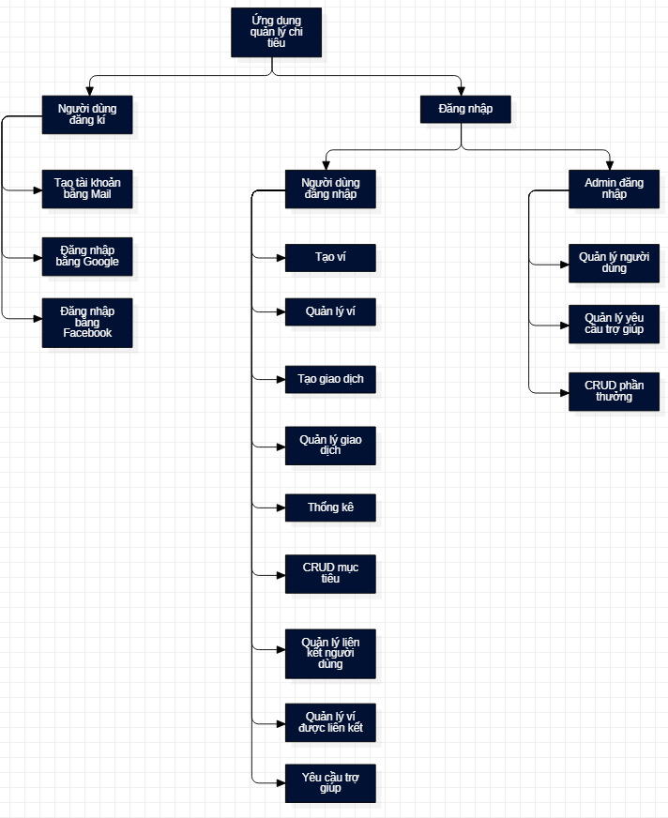
Chức năng đăng kí:
Đối tượng sử dụng: Người dùng
Chi tiết chức năng: Người dùn có quyền đăng kí một tài khoản mới trên hệ thống
Chức năng đăng nhập:
Đối tượng sử dụng: Người dùng/ admin
Chi tiết chức năng: Người dùng/ admin có thể truy cập vào để sử dụng các chức năng mà ứng dụng cung cấp
Chức năng tạo ví:
Đối tượng sử dụng: Người dùng
Chi tiết: Người dùng có thể tạo cho mình các ví tiền ảo khác nhau
Chức năng quản lý ví:
Đối tượng sử dụng: Người dùng
Chi tiết: Người dùng sau khi đã tạo ví có thể quản lý các ví mình đang có: hiển thị thông tin, sửa đổi thông tin, xóa ví
Chức năng tạo giao dịch:
Đối tượng sử dụng: Người dùng
Chi tiết: Người dùng có thể tạo ra nhiều giao dịch khác loại nhau
Chức năng quản lý giao dịch:
Đối tượng: Người dùng
Chi tiết: sau khi người dùng đã tạo ví và các giao dịch, người dùng có thể dễ dàng quản lý các giao dịch mình đang có

- Thiết kế chi tiết
3.1 Thiết kế cơ sở dữ liệu
3.1.1 Sơ đồ thực thể liên kết
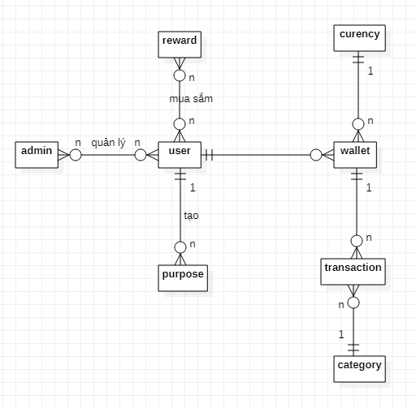
- mô tả:
ứng dụng sẽ có một hoặc nhiều admin và có nhiều user. Admin có nhiệm vụ quản lý các user(tìm kiếm, xóa), phản hồi các yêu cầu trợ giúp của user. User có thể CRUD wallet, một user có thể sở hữu nhiều wallet. Các wallet này sử dụng một đơn vị tiền tệ, chứa các giao dịch. Các giao dịch này thược nhiều loại(category) khác nhau. ứng dụng còn cung cấp chức năng tạo mục tiêu tiết kiệm cho người dùng theo từng tháng. Khi người dùng hoàn thành mục tiêu thì sẽ được thưởng một lượng coin nhất định, với số coin này người dùng có thể vào của hàng để mua các icon về avatar account, avatar wallet,… nếu người dùng không hoàn thành được mục tiêu thì sẽ bị trừ lượng coin đó vào số coin đang sở hữu, nếu không đủ thì khóa một reward bất kì mà người đó đang sở hữu.

Chức năng thầy giao yêu cầu bổ sung: người dùng có thể liên kết tài khoản với nhau. Chỉ người sở hữu ví mới có quyền chia sẻ quyền còn người khac không có quyền yêu cầu, tức là: hệ thống có chức năng tạo liên kết tài khoản, khi đó người dùng sẽ nhập ID của người được chia sẻ , bên cạnh đó sẽ có các quyền có thể chọn: chỉ xem hoặc có thể sửa đổi.

- Các bảng dữ liệu
Users(userid, email, password, admin, coin)
MultiUsers(userid, guestid, cando)
Transactions(transactionid, walletid, categoryid, amount, time, note)
Wallets(walletid, name, curentcyid, initialbalance, include, userid)
Categories(categoryid, name)
Currentcies(currentcyid, name, viettat)
Rewards(rewardid, category, image, cost)
Userreward(userid, rewardid)
Purpose(purposeid, time, expense, coin, userid)

Tên bảng: Users
STT | Tên Trường | Kiểu dữ liệu | Ghi chú | Ràng buộc
1 | Userid | Int(11) | Tự sinh | Khóa chính
2 | Email | Varchar(50) | Cũng dùng làm tên đăng nhập | Not-null
3 | Password | Varchar(20) |  | Not-null
4 | Admin | Varchar(10) | Cho biết người này có phải admin hay không. Có 2 giá trị là “ýes” , “no”
5 | Coin | Int(20) | Lượng coin mà người dùng đang có | Not-null
6 | Avatar | Varchar(50) | Lưu tên của image

Tên bảng: MultiUsers
STT | Tên Trường | Kiểu dữ liệu | Ghi chú | Ràng buộc
1 | Userid | Int(11) |  | Khóa chính
2 | Guestid | INT(11) |  | Khóa chính
3 | Cando | Varchar(20) | Mô tả quyền hạn của guest, có 2 giá trị: readonly và readwrite

Tên bảng: Transactions
STT | Tên Trường | Kiểu dữ liệu | Ghi chú | Ràng buộc
1 | transactionid | Int(11) | Tự sinh | Khóa chính
2 | walletid | Int(11) |  | Not-null
3 | categoryid | Int(11) |  | Not-null
4 | amount | Int(20) | Giá trị của giao dịch đó là số nguyên dương | Not-null
5 | Time | DATE |  | Not-null
6 | Note | Varchar(200) | Ghi chú về giao dịch đó

Tên bảng: Wallets
STT | Tên Trường | Kiểu dữ liệu | Ghi chú | Ràng buộc
1 | walletid | Int(11) |  | Khóa chính
2 | Name | Varchar(50) |  | Not-null
3 | currentcyid | Int(11) | Đơn vị tiền tệ mà ví sử dụng | Not-null
4 | initialbalance | Int(20) | Số dư ban đầu của ví | Not-null
5 | include | Varchar(10) | Ví này có được cho phép hiển thị ở “Toàn bộ” không, có 2 giá trị là “yes”, “no” | Not-Null
6 | Userid | Int(11) |  | Not-null

Tên bảng: Categories
STT | Tên Trường | Kiểu dữ liệu | Ghi chú | Ràng buộc
1 | categorytid | Int(11) |  | Khóa chính
2 | Name | Varchar(50) |  | Not-null

Tên bảng: Currencies
STT | Tên Trường | Kiểu dữ liệu | Ghi chú | Ràng buộc
1 | currencyid | Int(11) |  | Khóa chính
2 | Name | Varchar(50) |  | Not-null
3 | Viettat | Varchar(20) | Cho biết kí tự viết tắt của đơn vị tiền đó | Not-null

Tên bảng: Rewards
STT | Tên Trường | Kiểu dữ liệu | Ghi chú | Ràng buộc
1 | rewardid | Int(11) |  | Khóa chính
2 | Name | Nvarchar(50) |  | Not-null
3 | category | Varchar(20) |  | Not-null
4 | Image | Nvarchar(50) | Lưu tên ảnh | Not-null
5 | Cost | Int(20) |  | Not-null

Tên bảng: UserReward
STT | Tên Trường | Kiểu dữ liệu | Ghi chú | Ràng buộc
1 | Userrewardid | Int(11) |  | Khóa chính
1 | Userid | Int(11) |  | Not- null
2 | rewardid | Int(11) |  | Not-null

Tên bảng: Purposes
STT | Tên Trường | Kiểu dữ liệu | Ghi chú | Ràng buộc
2 | Time | datetime |  | Khóa chính
3 | expense | Int(20) | Lượng tiền mà người dùng dự tính chi tieeutrong tháng đó | Not-null
4 | coin | Int(20) | Coin mà người đó có thể nhận sau khi hoàn thành | Not-null
5 | finish | Varchar(10) | Tình trạng: “processing” và “finish”
5 | userid | Int(11) |  | Not-null

